Моя профессия – медицинская сестра.
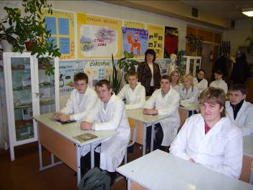
У врачей издавна были помощники, без которых им было бы трудно работать, но только в середине XIX века стали возникать общины сестер милосердия, цель которых – уход за больными и ранеными. В дальнейшем стало ясно, что помощь может стать значительно эффективнее благодаря специальной подготовке.
На сегодняшний день медицинская сестра – это «ноги безного», «глаза ослепшего», опора ребенку, источник знания и уверенности для молодой матери, уста тех, «кто слишком слаб и погружен в себя, чтобы говорить».
Медицинская сестра – квалифицированный помощник врача на всех участках его работы.
Медицинская сестра должна любить свою работу, быть готовой к состраданию, недаром её раньше называли «сестрой милосердия». Для нее важно умение точно определить состояние больного, его потребность в уходе, быть эмоционально уравновешенной, терпеливой к капризам больного человека, обладать наблюдательностью. Необходима также быстрая реакция на возможное острое ухудшение состояние больного, правильный выбор экстренных мер помощи. Она должна обладать хорошей памятью, чтобы помнить назначения лечащего врача, особенности характера больного. Медицинскими сёстрами работают обычно женщины, но в лечебных учреждениях можно встретить и мужчин, которые также хорошо справляются с обязанностями по выполнению врачебных назначений, уходу и наблюдению за больными.
Профессия медицинской сестры требует большого напряжения духовных и физических сил, острого и трезвого ума, нежности рук и чуткого сердца.
Круг обязанности медсестры зависит от места работы. Специальностей медсестер столько же, сколько отраслей в медицине: участковая медсестра, палатная медсестра, операционная, медсестра по массажу, медсестра школ и дошкольных учреждений, медсестра социальной помощи и т. д.
Самый прекрасный на свете наряд –
Белая шапочка, белый халат.
Держат медсестры и держат врачи
Самые ценные в мире ключи.
Это ключи от здоровья людей
Разве отыщешь работу важней!?
Разве найти Вам надежнее друга,
В час, когда давит бремя недуга?
Это они идут первыми в бой
С тяжким недугом, с болезнью любой
Веру несет Вам участливый взгляд-
Белая шапочка, белый халат.
Люди, что трудятся в белых халатах
Светлые рыцари в солнечных латах
Вот почему так прекрасен наряд-
Белая шапочка белый халат.
Области применения
профессиональных знаний:
- медицинские учреждения (больницы, санатории, оздоровительные лагеря и поликлиники, родильные дома и диспансеры, реабилитационные центры, травматологические пункты, женские консультации и медсанчасти, здравпункты, амбулатории и фельдшерско-акушерские пункты);
- социальные организации (детские дома, приюты, колонии, дома престарелых и инвалидов, дома ребенка);
- работа в правоохранительных органах (детские приемники -распределители);
- образовательные учреждения (школы, детские сады и дошкольные учреждения, институты, колледжи, техникумы, училища);
- работа в МЧС, службах спасения, военных организациях;
- работа на предприятиях, научно исследовательских институтах;
Родственные профессии:
Фельдшер,
акушерка,
гигиенист стоматологический,
зубной техник,
фельдшер-лаборант,
фармацевт.
Содержание выполняемой работы:
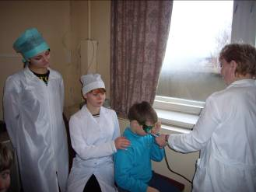
- Уход за больными;
- Наблюдение за состоянием больного;
- Выполнение врачебных процедур, назначенных врачом;
- Оформление медицинской документации;
- Контроль за питанием и санитарным состоянием больных;
- Оказание помощи врачу на приеме;
- Контроль, учет и хранение медикаментов;
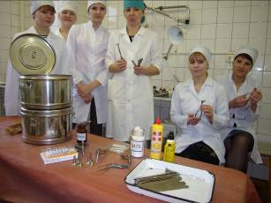
- Оказание посильной психологической помощи и поддержки больным;
- Осуществление пропаганды, направленной на борьбу с наркотиками, алкоголизмом, курением;
Выбирая профессию…
«Быть счастливым счастьем других – вот настоящее счастье и земной идеал жизни всякого, кто посвящает себя медицинской науке»
Н.И. Пирогов
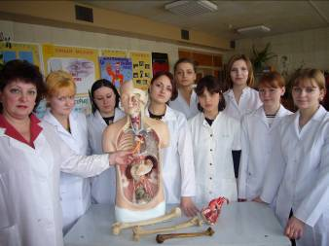
Выбирая профессию медицинской сестры необходимо учитывать, что это труд умственный, квалифицированный.
У вас должны быть доминирующие интересы к медицине, биологии, психологи. Сопутствующие интересы – педагогика, экономике и праву.
Профессионально важными являются качества сочувствие, сопереживание, добросовестность, ответственность, выдержка, самообладание, аналитические способности – умение оценить ситуацию и сформировать план действий; необходимо развивать умение входить в контакт, налаживать взаимоотношения с окружающими людьми, организаторские способности.
Если вы способны проявлять качества лидера в общении, говорить четко и ясно, убеждать, ставить перспективные цели, использовать благоприятные возможности. А также обладаете способностью быстро переводить внимания с одного предмета на другой, удерживать в центре внимания несколько предметов и совершать одновременно несколько действий, при этом контролировать свои эмоции - то Вам необходимо выбрать именно эту профессию.
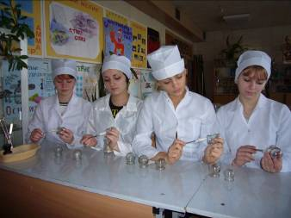
Препятствовать успешной работе будут такие качества как неряшливость, суетливость, нервозность, неуверенность в себе, нерешительность, безответственность, недисциплинированность и неорганизованность. Отсутствие интереса к выполняемой работе и склонность перекладывать ответственность на других.
Пути получения профессионального образования:

Профессию медсестры можно получить в специализированных медицинских колледжах и училищах, расположенных по всей территории Беларуси. Специальность, по которой ведётся обучение, называется «сестринское дело».
В Минске принимаются абитуриенты после окончания 11-ти классов средней школы. Каждое учебное заведение имеет базу в лечебных заведениях города, где проводятся учебная и преддипломная практика.
УО «МГПЛ№5 транспортного строительства»
Отделение допрофессиональной подготовки.
Специальность “Мл. медицинская сестра по уходу за больными ”.
г. Минск, пер. 3й Брестский, 17а. тел. 2123725

УЧРЕЖДЕНИЕ ОБРАЗОВАНИЯ «БЕЛОРУССКИЙ ГОСУДАРСТВЕННЫЙ МЕДИЦИНСКИЙ КОЛЛЕДЖ»
Адрес: г. Минск ул. Кижеватова 60, корпус 2.
Специальность | Квалификация | План приема
Лечебное дело | Фельдшер-акушер | 30
Сестринское дело | Медицинская сестра | 300
Медико-реабилитационное дело | Инструктор по лечебной физкультуре и массажу | 30
Телефон: 212-85-57, 212-34-82(приёмная комиссия).
Срок обучения: 2года 10 месяцев
Зачисление производят на основании общей суммы баллов двух сертификатов централизованного тестирования (биология, русский/белорусский язык) и среднего балла аттестата.

УЧРЕЖДЕНИЕ ОБРАЗОВАНИЯ «МИНСКИЙ ГОСУДАРСТВЕННЫЙ МЕДИЦИНСКИЙ КОЛЛЕДЖ»
Адрес: г. Минск, ул.Долгобродская, 41
Телефон: приемная комиссия 230-57-03
Специальность | Квалификация | План приема
Лечебное дело | Фельдшер-акушер | 50
Сестринское дело | Медицинская сестра | 130
Медико-диагностическое дело | Фельдшер-лаборант | 50

Срок обучения: 2года 10 месяцев

Зачисление производят на основании общей суммы баллов двух сертификатов централизованного тестирования (биология, русский/белорусский язык.

